
EUKN POLICY LAB 2025
" Urban resilience to prevent and combat climate change impacts/Resiliencia Urbana para prevenir y combatir los efectos del cambio climático "

Martes 8 de abril de 2025
Lugar de celebración: Casa de la Arquitectura, Arquerías de Nuevos Ministerios
(Paseo de la Castellana 67, Nuevos Ministerios, Madrid).

Jornada presencial (aforo 60 personas)
y retransmitida en directo vía Youtube (se enviará el enlace de acceso a los inscritos)

FORMULARIO DE INSCRIPCIÓN ¹
Marcar con una X una de las opciones:
Asistencia on line:
Asistencia Presencial:

Nombre:
Apellidos:
DNI/Pasaporte:
Correo Electrónico:
Cargo/Profesión:
Universidad/Institución/Empresa:

Enviar (poniendo en Asunto EUKN) a: urbanismo@mivau.gob.es
¹ Nota: Al enviar el formulario se acepta formar parte del Fichero de Datos de la Dirección General de Arquitectura y Agenda Urbana. Los datos de carácter personal suministrados serán tratados por la Dirección General de Arquitectura y Agenda Urbana del Ministerio de Vivienda y Agenda Urbana, para los fines de ésta, de conformidad con el artículo 6.1.e) del Reglamento General de Protección de Datos.

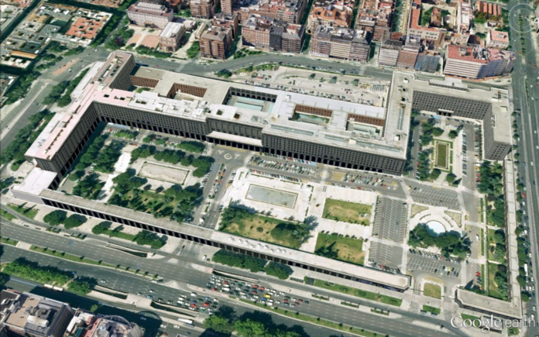
Lugar de celebración: Casa de la Arquitectura, Arquerías de Nuevos Ministerios
(Paseo de la Castellana 67, Nuevos Ministerios, Madrid).
Entrada por el Aulario (marcada con flecha en rojo)

